1. Junginys, kurio formulė
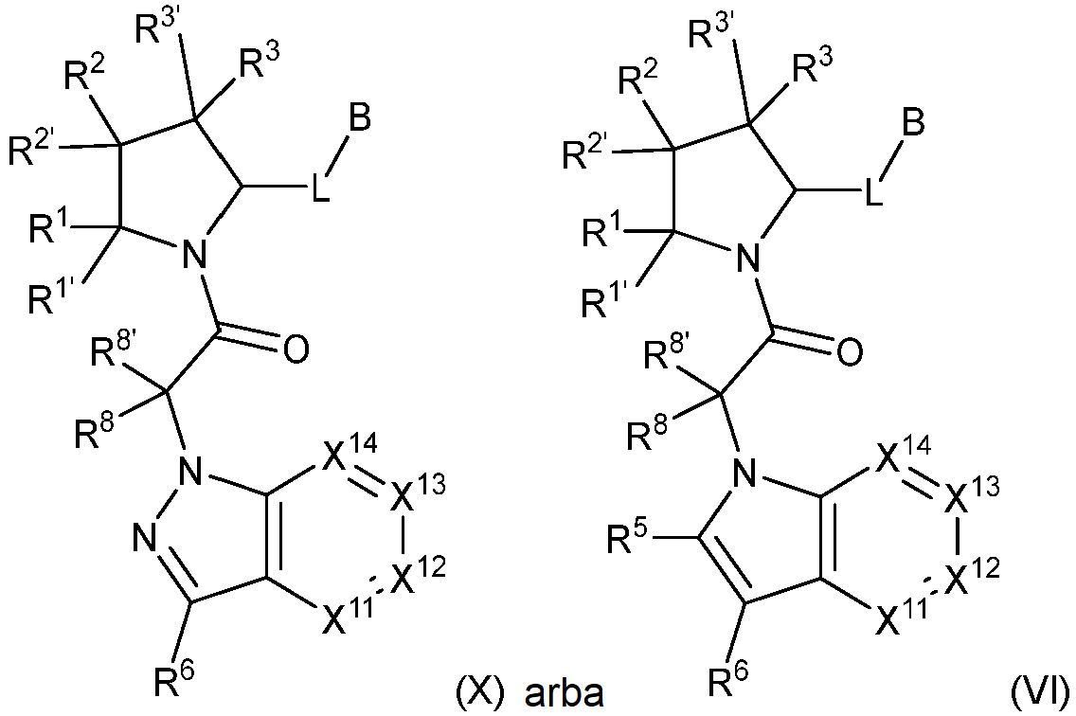
arba farmaciniu požiūriu priimtina jo druska, kur:
R1, R^{1’}, R², R^{2’}, R³ ir R^{3’} yra nepriklausomai parinkti iš vandenilio, halogeno, hidroksilo, nitro, ciano grupės, amino, C₁-C₆alkilo, C₂-C₆alkenilo, C₂-C₆alkinilo, C₁-C₆alkoksilo, C₂-C₆alkinilo, C₂-C₆alkanoilo, C₁-C₆tioalkilo, hidroksiC₁-C₆alkilo, aminoC₁-C₆alkilo, -C₀-C₄alkilNR⁹R¹⁰, -C(O)OR⁹, -OC(O)R⁹, - NR⁹C(O)R¹⁰, -C(O)NR⁹R¹⁰, -OC(O)NR⁹R¹⁰, -NR⁹C(O)OR¹⁰, C₁-C₂halogenalkilo ir C₁-C₂halogenalkoksilo, kur R⁹ ir R¹⁰ kiekvienu atveju yra nepriklausomai parinkti iš vandenilio, C₁-C₆alkilo, (C₃-C₇cikloalkil)C₀-C₄alkilo, -C₀-C₄alkil(C₃-C₇cikloalkil) ir -O-C₀-C₄alkil(C₃-C₇cikloalkil);
arba R¹ ir R² gali būti paimti kartu tam, kad sudarytų 3 narių karbociklinį žiedą, arba 4-6 narių karbociklinį arba arilo žiedą, arba 4-6 narių heterociklinį arba heteroarilo žiedą, kurio sudėtyje yra 1 arba 2 heteroatomai, nepriklausomai parinkti iš N, O arba S;
arba R² ir R³ suformuoja 3-6 narių karbociklinį arba arilo žiedą, arba 3-6 narių heterociklinį arba heteroarilo žiedą;
arba R¹ ir R^{1’}, arba R² ir R^{2’}, arba R³ ir R^{3’} suformuoja 3–6 narių karbociklinį spiro žiedą;
arba R¹ ir R^{1’}, arba R³ ir R^{3’} suformuoja 3–6 narių heterociklinį spiro žiedą, kurio sudėtyje yra 1 arba 2 heteroatomai, nepriklausomai parinkti iš N, O arba S; arba R² ir R^{2’} suformuoja 3–6 narių heterociklinį spiro žiedą, kur kiekvienas žiedas yra nepakeistas arba pakeistas 1 arba daugiau pakaitų, nepriklausomai parinktų iš halogeno, hidroksilo, ciano grupės, -COOH, C₁-C₄alkilo, C₂-C₄alkenilo, C₂-C₄alkinilo, C₁-C₄alkoksilo, C₂-C₄alkanoilo, hidroksiC₁-C₄alkilo, (mono- ir di-C₁-C₄alkilamino)C₀-C₄alkilo, -C₀-C₄alkil(C₃-C₇cikloalkil), -O-C₀-C₄alkil(C₃-C₇cikloalkil), C₁-C₂halogenalkilo ir C₁-C₂halogenalkoksilo;
arba R¹ ir R^{1’}, R² ir R^{2’}, arba R³ ir R^{3’} suformuoja karbonilo grupę;
arba R¹ ir R² arba R² ir R³ suformuoja anglies-anglies dvigubą jungtį;
R⁵ ir R⁶ yra nepriklausomai parinkti iš -CHO, -C(O)NH₂, -C(O)NH(CH₃), C₂-C₆alkanoilo, vandenilio, hidroksillo, halogeno, ciano grupės, nitro grupės, -COOH, -SO₂NH₂, vinilo, C₁-C₆alkilo, C₂-C₆alkenilo, C₁-C₆alkoksilo, -C₀-C₄alkil(C₃-C₇cikloalkil), -C(O)C₀-C₄alkil(C₃-C₇cikloalkil), -P(O)(OR⁹)₂, -OC(O)R⁹, - C(O)OR⁹, -C(O)N(CH₂CH₂R⁹)(R¹⁰), -NR⁹C(O)R¹⁰, fenilo arba 5-6 narių heteroarilo; ir kur kiekvienas R⁵ ir R⁶, išskyrus vandenilį, hidroksilą, ciano grupę ir -COOH, yra nepakeistas arba pasirinktinai pakeistas;
R⁸ ir R^{8’} yra nepriklausomai parinkti iš vandenilio, halogeno, hidroksilo, C₁-C₆alkilo, -C₀-C₄alkil(C₃-C₇cikloalkil), C₁-C₆alkoksilo ir (C₁-C₄alkilamino)C₀-C₂alkilo; arba R⁸ ir R^{8’} yra paimti kartu tam, kad suformuotų okso grupę; arba R⁸ ir R^{8’} gali būti paimti kartu su anglimi, prie kurios jie yra prijungti tam, kad suformuotų 3 narių karbociklinį žiedą;
X¹¹ yra N arba CR¹¹;
X¹² yra N arba CR¹²;
X¹³ yra N arba CR¹³;
X¹⁴ yra N arba CR¹⁴, ir kur ne daugiau kaip du iš X¹¹, X¹², X¹³ ir X¹⁴ yra N;
vienas iš R¹² ir R¹³ yra H, ir kitas iš R¹² ir R¹³ yra R³², kur bent vienas iš R¹² ir R¹³ yra ir yra parinktas iš R³²;
R³² yra parinktas iš arilo; sotaus arba nesotaus 5-6 narių heterociklo, turinčio 1, 2 arba 3 heteroatomus, nepriklausomai parinktus iš N, O ir S, kur heterociklas yra prijungtas per anglies atomą heterocikliniame žiede su anglies atomu R¹² arba R¹³ padėtyje; ir 5-6 narių heteroarilo, turinčio 1, 2 arba 3 heteroatomus, nepriklausomai parinktus iš N, O ir S, kur arilo, heterociklo arba heteroarilo žiedas gali būti pasirinktinai pakeistas;
R¹¹ ir R¹⁴ kiekvienu atveju yra nepriklausomai parinkti iš vandenilio, halogeno, hidroksilo, nitro grupės, ciano grupės, -O(PO)(OR⁹)₂, -(PO)(OR⁹)₂, C₁-C₆alkilo, C₂-C₆alkenilo, C₂-C₆alkinilo, C₂-C₆alkanoilo, C₁-C₆alkoksilo, C₁-C₆tioalkilo, -C₀-C₄alkil(mono- ir di-C₁-C₆alkilamino), -C₀-C₄alkil(C₃-C₇cikloalkilo), -C₀-C₄alkoksi(C₃-C₇cikloalkilo), C₁-C₂halogenalkilo ir C₁-C₂halogenalkoksilo;
R²¹ ir R²² kiekvienu atveju yra nepriklausomai parinkti iš vandenilio, hidroksilo, ciano grupės, amino, C₁-C₆alkilo, C₁-C₆halogenalkilo, C₁-C₆alkoksilo, (C₃-C₇cikloalkil)C₀-C₄alkilo, (fenilo)C₀-C₄alkilo, -C₁-C₄alkilOC(O)OC₁-C₆alkilo, -C₁-C₄alkilOC(O)C₁-C₆alkilo, -C₁-C₄alkilC(O)OC₁-C₆alkilo, (4-7 narių heterocikloalkil)C₀-C₄alkilo, turinčio 1, 2 arba 3 heteroatomus, nepriklausomai parinktus iš N, O ir S, ir (5 arba 6 narių nesotaus arba aromatinio heterociklillo)C₀-C₄alkilo, turinčio 1, 2 arba 3 heteroatomus, nepriklausomai parinktus iš N, O ir S, ir kiekvienas R²¹ ir R²² gali būti pasirinktinai pakeistas;
R²³ yra nepriklausomai parinktas kiekvienu atveju iš C₁-C₆alkilo, C₁-C₆halogenalkilo, (aril)C₀-C₄alkilo, (C₃-C₇cikloalkil)C₀-C₄alkil,o (fenil)C₀-C₄alkilo, (4-7 narių heterocikloalkil)C₀-C₄alkilo, turinčio 1, 2 arba 3 heteroatomus, nepriklausomai parinktus iš N, O ir S, ir (5 arba 6 narių nesotaus arba aromatinio heterociklo)C₀-C₄alkilo, turinčio 1, 2 arba 3 heteroatomus, nepriklausomai parinktus iš N, O ir S, ir kiekvienas R²³ gali būti pasirinktinai pakeistas;
R²⁴ ir R²⁵ paėmus kartu su azotu, prie kurio jie yra prijungti, sudaro 4-7 narių monociklinę heterocikloalkilo grupę, arba 6–10 narių biciklinę heterociklinę grupę, kuri turi sulietus, spiro arba tiltelinius žiedus, ir kiekvienas R²⁴ ir R²⁵ gali būti pasirinktinai pakeistas;
L yra parinktas iš formulių
ir
arba yra jungtis, kur R¹⁷ yra vandenilis, C₁-C₆alkilas arba -C₀-C₄alkil(C₃-C₇cikloalkilas); R¹⁸ ir R^{18’} yra nepriklausomai parinkti iš vandenilio, halogeno, hidroksimetilo ir metilo; ir m yra 0, 1, 2 arba 3;
B yra monociklinis arba biciklinis karbociklas; monociklinė arba biciklinė karbociklinė-oksi grupė; monociklinė, biciklinė arba triciklinė heterociklinė grupė, turinti 1, 2, 3 arba 4 heteroatomus, nepriklausomai parinktus iš N, O ir S, ir turinčius nuo 4 iki 7 žiedo atomų viename žiede; C₂-C₆alkenilas; C₂-C₆alkinilas; -(C₀-C₄alkil)(arilas); -(C₀-C₄alkil)(heteroarilas); arba -(C₀-C₄alkil)(bifenilas), kurių kiekvienas B yra nepakeistas arba pakeistas vienu arba daugiau pakaitų, nepriklausomai parinktų iš R³³ ir R³⁴, ir 0 arba 1 pakaitu, parinktu iš R³⁵ ir R³⁶;
R³³ yra nepriklausomai parinktas iš halogeno, hidroksilo, -COOH, ciano grupės, C₁-C₆alkilo, C₂-C₆alkanoilo, C₁-C₆alkoksilo, -C₀-C₄alkilNR⁹R¹⁰, -SO₂R⁹, C₁-C₂halogenalkilo ir C₁-C₂halogenalkoksilo;
R³⁴ yra nepriklausomai parinktas iš nitro grupės, C₂-C₆alkenilo, C₂-C₆alkinilo, C₁-C₆tioalkilo, -JC₃-C₇cikloalkilo, -B(OH)₂, -JC(O)NR⁹R²³,-JOSO₂OR²¹, -C(O)(CH₂)₁₋₄S(O)R²¹, -O(CH₂)₁₋₄S(O)NR²¹R²², -JOP(O)(OR²¹)(OR²²), -JP(O)(OR²¹)(OR²²), -JOP(O)(OR²¹)R²², -JP(O) (OR²¹)R²², -JOP(O)R²¹R²², -JP(O)R²¹R²², -JSP(O)(OR²¹)(OR²²), -JSP(O)(OR²¹)(R²²), -JSP(O)(R²¹)(R²²), - JNR⁹P(O)(NHR²¹)(NHR²²), -JNR⁹P(O)(OR²¹)(NHR²²), -JNR⁹P(O) (OR²¹)(OR²²), -JC(S)R²¹, -JNR²¹SO₂R²², -JNR⁹S(O)NR¹⁰R²², -JNR⁹SO₂NR¹⁰R²², -JSO₂NR⁹COR²², -JSO₂NR⁹CONR²¹R²², -JNR²¹SO₂R²², -JC(O)NR²¹SO₂R²², -JC(NH₂)NR²², -JC(NH₂)NR⁹S(O)₂R²², -JOC(O)NR²¹R²², -JNR²¹C(O)OR²², -JNR²¹OC(O)R²², -(CH₂)₁₋₄C(O)NR²¹R²², -JC(O)NR²⁴R²⁵, -JNR⁹C(O)R²¹, -JC(O)R²¹, -JNR⁹C(O)NR¹⁰R²², -CCR²¹, -(CH₂)₁₋₄OC(O)R²¹ ir -JC(O)OR²³; iš kurių kiekvienas R³⁴ gali būti nepakeistas arba pakeistas vienu arba daugiau pakaitų, nepriklausomai parinktų iš halogeno, hidroksilo, nitro grupės, ciano grupės, amino, okso grupės, -B(OH)₂, - Si(CH₃)₃, -COOH, -CONH₂, -P(O)(OH)₂, C₁-C₆alkilo, -C₀-C₄alkil(C₃-C₇cikloalkilo), C₁-C₆alkoksilo, -C₀-C₂alkil(mono- ir di-C₁-C₄alkilamino), C₁-C₆alkilesterio, C₁-C₄alkilamino, C₁-C₄hidroksilalkilo, C₁-C₂halogenalkilo ir C₁-C₂halogenalkoksilo;
R³⁵ yra nepriklausomai parinktas iš naftilo, naftiloksi grupės, indanilo, (4-7 narių heterocikloalkil)C₀-C₄alkilo, turinčio 1 arba 2 heteroatomus, parinktus iš N, O ir S, ir biciklinio heterociklo, turinčio 1, 2, arba 3 heteroatomus, nepriklausomai parinktus iš N, O ir S, ir turinčio 4-7 žiedo atomus kiekviename žiede; iš kurių kiekvienas R³⁵ yra nepakeistas arba pakeistas vienu arba daugiau pakaitų, nepriklausomai parinktų iš halogeno, hidroksilo, nitro grupės, ciano grupės, C₁-C₆alkilo, C₂-C₆alkenilo, C₂-C₆alkanoilo, C₁-C₆alkoksilo, (mono- ir di-C₁-C₆alkilamino)C₀-C₄alkilo, C₁-C₆alkilesterio, -C₀-C₄alkil(C₃-C₇cikloalkilo), -SO₂R⁹, C₁-C₂halogenalkilo ir C₁-C₂halogenalkoksilo; ir
R³⁶ yra nepriklausomai parinktas iš tetrazolilo, (fenilo)C₀-C₂alkilo, (fenilo)C₁-C₂alkoksilo, fenoksilo ir 5 arba 6 narių heteroarilo, turinčio 1, 2 arba 3 heteroatomus, nepriklausomai parinktus iš N, O, B ir S, iš kurių kiekvienas R³⁶ yra nepakeistas arba pakeistas vienu arba daugiau pakaitų, nepriklausomai parinktų iš halogeno, hidroksilo, nitro grupės, ciano grupės, C₁-C₆alkilo, C₂-C₆ alkenilo, C₂-C₆alkanoilo, C₁-C₆alkoksilo, (mono- ir di-C₁-C₆alkilamino)C₀-C₄alkilo, C₁-C₆alkilesterio, -C₀-C₄alkil(C₃-C₇cikloalkilo), -SO₂R⁹, -OSi(CH₃)₂C(CH₃)₃, -Si(CH₃)₂C(CH₃)₃, C₁-C₂halogenalkilo ir C₁-C₂halogenalkoksilo; ir
J yra nepriklausomai parinktas kiekvienu atveju iš kovalentinės jungties, C₁-C₄alkileno, -OC₁-C₄alkileno, C₂-C₄alkenileno ir C₂-C₄alkinileno;
kur, nebent būtų nurodyta kitaip, bet kuri grupė, kuri yra pasirinktinai pakeista, gali būti nepriklausomai pakeista vienu arba daugiau iš toliau nurodytų halogeno; ciano grupės; hidroksilo; nitro grupės; azido; alkanoilo; karboksamido; alkilo; cikloalkilo; alkenilo; alkinilo; alkoksilo; ariloksilo pavyzdžiui, fenoksi; alkiltio įskaitant tuos, kurie turi vieną arba daugiau tioeterinių jungčių; alkilsulfamilo; alkilsulfonilo grupių, įskaitant tuos, kurie turi vieną arba daugiau sulfonilinių jungčių; aminoalkilo grupių, įskaitant grupes, turinčias vieną arba daugiau N atomų; arilo; arilalkilo, turinčio nuo 1 iki 3 atskirų arba kondensuotų žiedų ir nuo 6 iki maždaug 14 arba 18 žiedo anglies atomų; arilalkoksilo, turinčio nuo 1 iki 3 atskirų arba kondensuotų žiedų; arba sočiųjų, nesočiųjų, arba aromatinių heterociklinių grupių, turinčių 1–3 atskirus kondensuotus žiedus su vienu arba daugiau N, O arba S atomų; amino; - CHO; -COOH; -CONH₂; C₁-C₆alkilesterio; (mono- ir di-C₁-C₆alkilamino)C₀-C₂alkilo; C₁-C₂halogenalkilo; hidoksiC₁-C₆alkilo; esterio; karbamato; karbamido; sulfonamido; -C₁-C₆alkil(heterociklo); C₁-C₆alkil(heteroarilo); -C₁-C₆alkil(C₃-C₇cikloalkilo); -O-C₁-C₆alkil(C₃-C₇cikloalkilo); B(OH)₂; fosfato; fosfonato; ir C₁-C₂halogenalkoksilo,
skirtas naudoti taikant žmogui komplemento faktorius D nulemto sutrikimo gydymą, kur sutrikimas yra parinktas iš uždegiminio sepsio poveikio; sisteminio uždegiminio atsako sindromo (SIRS); išemijos/reperfuzijos pažeidimo (I/R pažeidimas); psoriazės; sunkiosios miastenijos, sisteminės raudonosios vilkligės (SLE), paroksizminės naktinės hemoglobinurijos (PNH), paveldimos angioedemos, išsėtinės sklerozės, traumos, nudegimo, padidinto kapiliarų pralaidumo sindromo; nutukimo, diabeto, Alzheimerio demencijos, insulto, šizofrenijos, epilepsijos, su amžiumi susijusios geltonosios dėmės degeneracijos, glaukomos, diabetinės retinopatijos; astmos, alergijos, ūminio kvėpavimo distreso sindromo (ARDS), netipinio hemolizinio ureminio sindromo (aHUS), hemolizinio ureminio sindromo (HUS), cistinės fibrozės, miokardo infarkto; vilkligės nefrito, Krono ligos, reumatoidinio artrito, aterosklerozės, transplantato atmetimo, vaisiaus netekimo, biomedžiagų reakcijų, C3 glomerulonefrito, pilvinės aortos aneurizmos, optinio nervo neuromielito (NMO), vaskulito, neurologinio sutrikimo; Gijeno-Bare sindromo, smegenų trauminio pažeidimo, Parkinsono ligos, netinkamos arba nepageidaujamos komplemento aktyvinimo sutrikimo, hemodializės komplikacijos; hiperūmaus transplantato atmetimo, ksenografinio transplantato atmetimo, interleukino-2 sukelto toksiškumo gydant IL-2, uždegiminio sutrikimo, autoimuninių ligų sukelto uždegimo, suaugusiųjų kvėpavimo distreso sindromo; terminio sužalojimo, miokardito, būklės po išeminės reperfuzijos, balioninės angioplastikos, postperfuzinio sindromo po kardiopulmoninio šuntavimo arba inkstų šuntavimo; hemodializės, inkstų išemijos, mezenterinės arterijos reperfuzijos po aortos rekonstrukcijos, imuninio komplekso sutrikimo, autoimuninės ligos, SLE nefrito, proliferacinio nefrito, kepenų fibrozės; sutrikimas pasirenkamas iš hemolizinės anemijos, audinių regeneracijos, nervų regeneracijos, dusulio, hemoptizės, lėtinės obstrukcinės plaučių ligos (LOPL), emfizemos, plaučių embolijos ir infarkto, plaučių uždegimo; fibrogeninės dulkių ligos, plaučių fibrozės, organinių dulkių sukeltos ligos, cheminio sužalojimo, dūmų sukelto sužalojimo, terminio sužalojimo, trumpalaikio bronchų susiaurėjimo, padidėjusio jautrumo pneumonito; parazitinės ligos, Gudpasčerio sindromo, plaučių vaskulito, mažai imuninio imuninio vaskulito, su imuniniais kompleksais susijusio uždegimo, uveito; antifosfolipidinio sindromo, artrito, autoimuninės širdies ligos, uždegiminės žarnyno ligos; Barakero-Simonso sindromo; hemodializės, sisteminės vilkligės, raudonosios vilkligės, transplantacijos, centrinės nervų sistemos ligos arba neurodegeneracinės būklės, glomerulonefrito, pūslinės odos ligos; akių cikatrinio pemfigoido, MPGN II, suaugusiųjų geltonosios dėmės degeneracijos, diabetinės retinopatijos, pigmentinio retinito, geltonosios dėmės edemos, Bechčeto uveito; multifokalinio choroidito, Vogto-Kojanagi-Harada sindromo, tarpinio uveito, paukščių sukelto retino-choriodito, simpatinės oftalmijos, akių dikatricialinio pemfigoido, akių pūslelinės; nearteritinės išeminės regos nervo neuropatijos, pooperacinio uždegimo, tinklainės venos okliuzijos, tinklainės degeneracijos, oftalmologinės ligos, pageidautina geografinės atrofijos, kvėpavimo takų ligos ir širdies ir kraujagyslių ligos.

2. Junginys, skirtas naudoti pagal 1 punktą, kur X¹² yra CR¹², ir X¹³ yra OR¹³.

3. Junginys, skirtas naudoti pagal 1 punktą, kurio formulė:
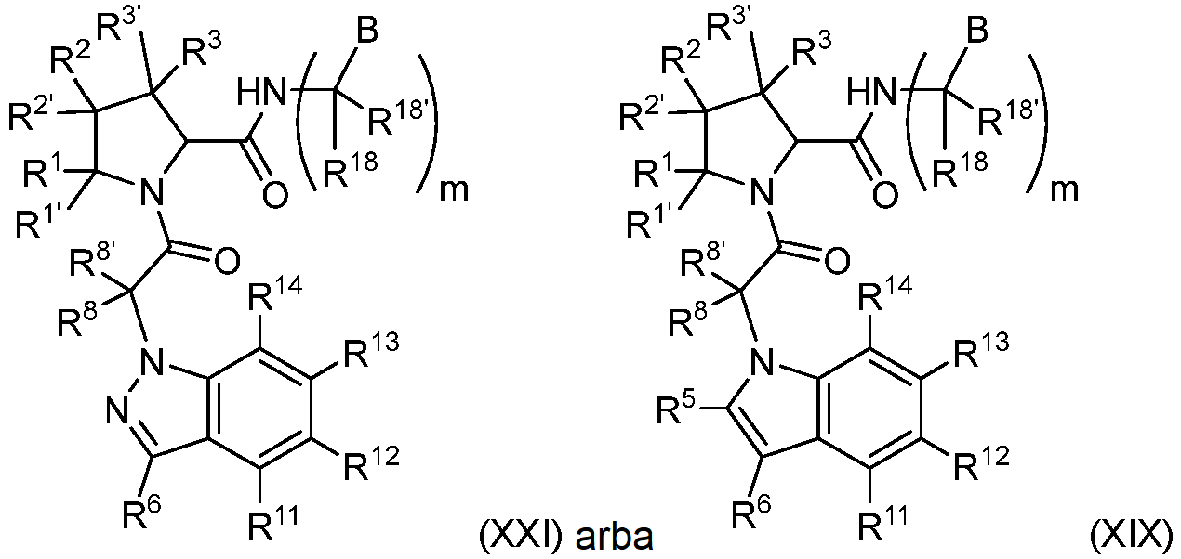
kur m yra 0 arba 1;
arba farmaciniu požiūriu priimtina jo druska.

4. Junginys, skirtas naudoti pagal 1 punktą. kurio formulė:
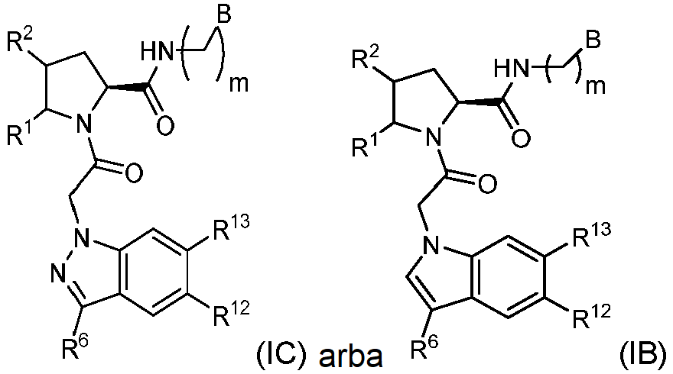
arba farmaciniu požiūriu priimtina jo druska.

5. Junginys, skirtas naudoti pagal bet kurį iš 1-4 punktų, kur:
a) R¹, R^{1’}, R^{2’}, R³ ir R^{3’}, jei yra, visi yra vandeniliai, ir R² yra fluoras; arba
b) R¹ ir R² kartu sudaro 3–6 narių cikloalkilų grupę, ir R^{1’}, R^{2’}, R³ ir R^{3’}, kur jie yra, visi yra vandeniliai.

6. Junginys, skirtas naudoti pagal bet kurį iš 1-5 punktų, kur R¹² yra pasirinktinai pakeistas heteroarilas.

7. Junginys, skirtas naudoti pagal bet kurį iš 1-6 punktų, kur, nebent būtų nurodyta kitaip, bet kuri grupė, kuri yra pasirinktinai pakeista, gali būti nepriklausomai pakeista vienu arba daugiau iš halogeno, hidroksilo, amino, ciano grupės, -CHO, -COOH, -CONH₂, C₁-C₆alkilo, C₂-C₆alkenilo, C₂-C₆alkinilo, -C₁-C₆alkoksilo, C₂-C₆alkanoilo, C₁-C₆alkilesterio, (mono- ir di-C₁-C₆alkilamino)C₀-C₂alkilo, C₁-C₂halogenalkilo, hidroksiC₁-C₆alkilo, esterio, karbamato, karbamido, sulfonamido, -C₁-C₆alkil(heterociklo), C₁-C₆alkil(heteroaril), -C₁-C₆alkil(C₃-C₇cikloalkil), -O-C₁-C₆alkil(C₃-C₇cikloalkil), B(OH)₂, fosfato, fosfonato ir C₁-C₂halogenalkoksilo.

8. Junginys, skirtas naudoti pagal bet kurį iš 1-7 punktų, kur B yra fenilas arba piridinilas, pakeisti 1, 2 arba 3 pakaitais, parinktais iš chloro, bromo, hidroksilo, -SCF₃, C₁-C₂alkilo, C₁-C₂alkoksilo, trifluormetilo, fenilo ir trifluorometoksilo.

9. Junginys, skirtas naudoti pagal 1 punktą, kur B yra parinktais iš:

10. Junginys, skirtas naudoti pagal 1 punktą, kur junginys yra parinktas iš:

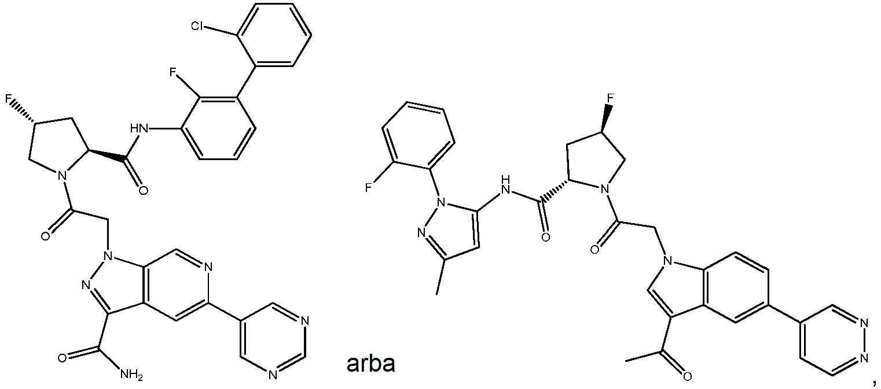
arba farmaciniu požiūriu priimtina jo druska.

11. Junginys, skirtas naudoti pagal bet kurį iš 1-10 punktų, kur sutrikimas yra su amžiumi susijusi geltonosios dėmės degeneracija.

12. Junginys, skirtas naudoti pagal bet kurį iš 1-10 punktų, kur sutrikimas yra išsėtinė sklerozė arba reumatoidinis artritas.

13. Junginys, skirtas naudoti pagal bet kurį iš 1-10 punktų, kur sutrikimas yra pilvo aortos aneurizma.

14. Junginys, skirtas naudoti pagal bet kurį iš 1-10 punktų, kur sutrikimas yra sunkioji miastenija.

15. Junginys, skirtas naudoti pagal bet kurį iš 1-10 punktų, kur sutrikimas yra optinis neuromielitas.

16. Junginys, skirtas naudoti pagal 1 punktą, kur sutrikimas yra geografinė atrofija.

17. Junginys, skirtas naudoti pagal 16 punktą, kur junginys yra:
arba farmaciniu požiūriu priimtina jo druska.

18. Junginys:
arba farmaciniu požiūriu priimtina jo druska, skirtas naudoti kaip vaistas.

